7 класс Английский язык 21 10 22
Модуль 3. Внешность и характер.
Урок 23
Тема: На страже Тауэра.
Цель: развитие навыков чтения, перевода, и говорения.
Сегодня мы узнаем немного из истории Англии. Но для начала повторим, тот грамматический материал, который учили ранее.
Посмотри на эту табличку и заполни пропуски необходимыми относительными местоимениями. Это упражнение поможет нам в дальнейшем, при работе с текстом.
Выполни это упражнение письменно. Предложения пиши полностью. Пример:1The car which the robbers escaped in was orange. 2 The robber whose mask was obviously too big, didn’t drive.
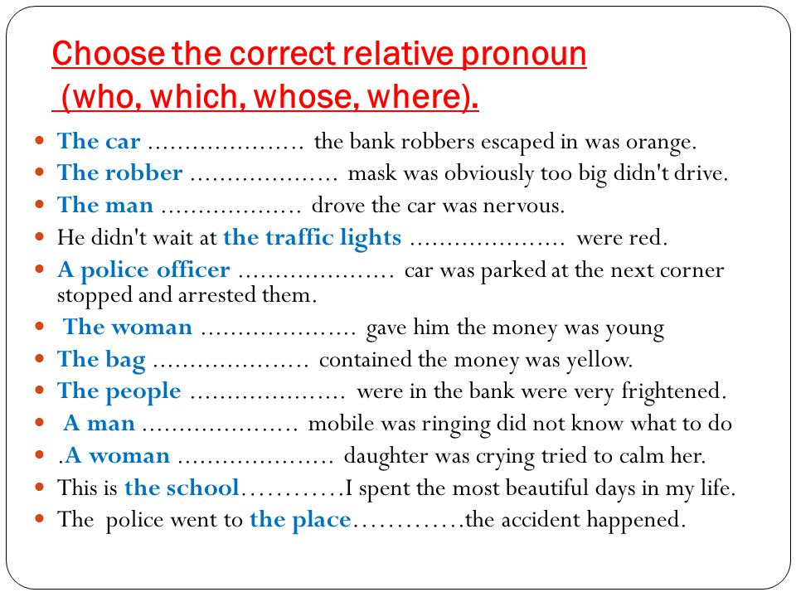
Помни, что каждые 20 минут тебе необходимо делать небольшой перерыв и отрывать глазки от монитора.

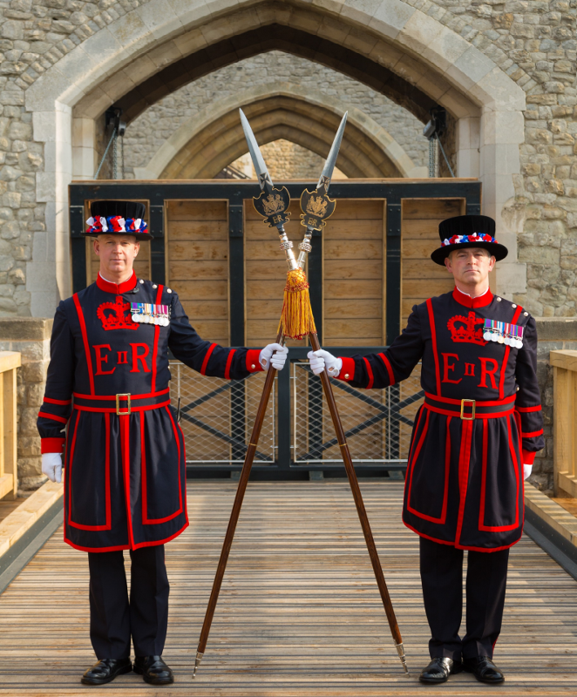
Open your textbooks, page 31. Look at the title and the picture. What do you see? Who are these men? What country are they from? Where do they work?
What will we read and talk about?
Как ты думаешь, кго эти люди? Возможно ты уже слышал о них. А если нет? Сегодня мы об этом и узнаем. Познакомся с небольшим историческим материалом.
Бифи́теры (англ. Beefeater от beef «говядина» + eater «едок») — неофициальное название церемониальных стражей лондонского Тауэра. Официальным (кратким) английским названием является Yeomen Warders («Йоменская Стража»).
Это формирование было создано при короле Англии и Уэльса из династии Тюдоров Генрихе VII. В него набирают имеющих безупречный послужной список отставных унтер-офицеров Вооружённых сил Великобритании, прослуживших в войсках не менее 22 лет и отлично зарекомендовавших себя^{[1]}.
Всегда отличались традиционной верностью и преданностью Английской Короне. Веками бифитеры отвечали за надзор за заключёнными Тауэра и охрану королевских регалий, но ныне они выполняют почётные функции экскурсоводов и сами являются достопримечательностью Лондона.
Изучи текст упр 3 стр 31. Как ты думаешь, о чем этот текст?
Послушай диктора и проверь себя. https://youtu.be/dDN7XDXdvG
Послушай еще раз и заполни пропуски необходимыми относительными местоимениями из списка упр 2 стр 31 https://youtu.be/dDN7XDXdvGI . Выполни устно.
Прочитай и переведи текст.
Задание для работы дома. Письменно. Упр 3 стр 31 выпиши предложения, а рядом напиши соответствующую букву T - если информация в предложении соответствует тексту, F - если не соответствует и D.S - если такой информации нет в тексте.
Выполненные задания в тетради фотографируй и присылай на адрес электронной почты (marika.kolesnikova@bk.ru или в личный чат VK) для проверки.

